PRESS 2015

Le vasche della Winter Collection di VICTORIA + ALBERT

Leggero e contemporaneo il modello Barcelona, più tradizionale e cosy la vasca Toulouse.

Quando arriva l’inverno e il clima diventa più rigido, quale modo migliore per rilassarsi e riscaldarsi di godere di un bagno rilassante? Un bagno di benessere che lenisce i dolori alle articolazioni, dona relax e sollievo dallo stress.

Sempre più persone si innamorano del concetto di spa privata, piccola o grande che sia. Il bagno si vive sempre più intensamente, è un luogo nel quale rifugiarsi, stare bene in un'atmosfera accogliente.
Progettare il proprio spazio affinché diventi unico e irripetibile è quindi il sogno di tantissime persone.

Farlo con i modelli di vasche freestanding di Victoria + Albert risulta anche facile e divertente grazie alla vasta collezione di lavabi in catalogo.
Linee tradizionali o più moderne arredano con charme gli ambienti più esclusivi. Ambienti bagno o spazi aperti, living, camere da letto e zone camino diventano luoghi di grande relax.

Nella linea moderna c’è Barcelona, ampia e caratterizzata da un design profondo e curvilineo. Le dimensioni generose insieme agli schienali ergonomici invitano ad immergersi.
Per chi preferisce disegni che stanno al confine tra lo stile tradizionale e quello moderno, si può scegliere Toulouse, una vasca profonda stile “bateau”, a doppio schienale.

Realizzate in QUARRYCAST®, un materiale costituito da roccia calcarea Volcanic Limestone™ miscelato con resina che resiste al calore e agli shock termici, i prodotti Victoria + Albert sono garantiti 25 anni e hanno elevate caratteristiche di isolamento termico.

Naturalmente bianco, il QUARRYCAST® è caldo al tatto, trasmette quindi una sensazione più piacevole rispetto al “freddo” che si percepisce con la ghisa o con la pietra solida. Sono disponibili i lavabi coordinati alle vasche anch’essi realizzati in QUARRYCAST® e quindi resistenti alle macchie, agli urti e caldo al tatto.

**La superficie esterna delle vasche e dei lavabi può essere verniciata utilizzando pitture ad olio o ad acqua e seguendo le istruzioni riportate dall’azienda

Immagini allegate

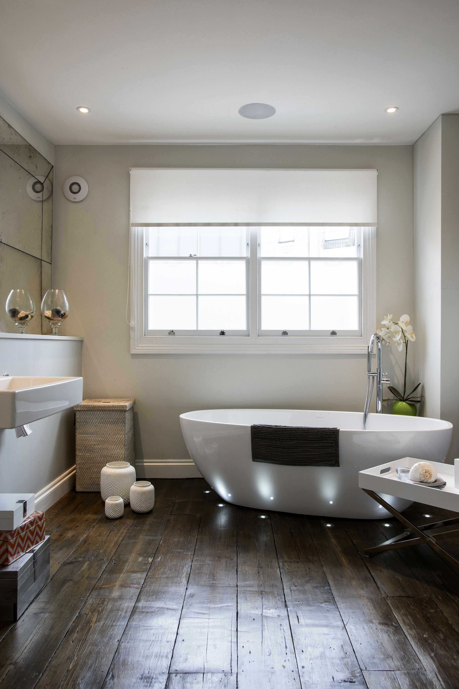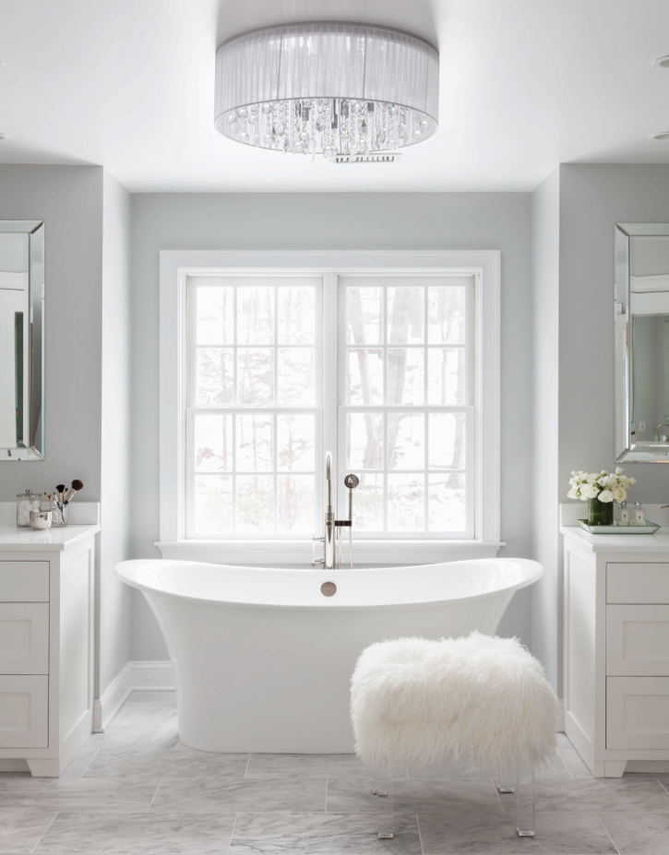
BARCELONA TOULOUSE

Si prega di segnalare i crediti dell’immagine utilizzata. Grazie

Modello vasca | Designer Credit | Photography Credit
Toulouse | Susan Glick | Hulya Kolabas
Barcelona | Zoe Brewer | Carole Poirot

Per conoscere di più le collezioni Victoria + Albert: www.vandabaths.com

Sede
Press&PR Italia: tac comunic@zione
di Paola Staiano e Andrea G. Turatti
Milano- Genova
tel. +39 02 48517618 – 0185 351616
fax + 39 02 462037
e-mail: press@taconline.it
sito web: www.taconline.it
Victoria + Albert Ltd
Unit B Hortonwood 37,
Telford, Shropshire, TF1 7XT - UNITED KINGDOM
Tel: +44 (0)1952 221100
Fax: +44 (0)1952 221111

Showroom
316-317 Design Centre Chelsea Harbour
LONDON SW10 0XE - UNITED KINGDOM
Tel: +44 (0)20 7351 4378

